「南あわじ市子ども映画祭」参加応募用紙
この応募用紙に必要事項を記入し、応募作品と一緒に郵送してください。なお、本人用の控えはコピーをして保管してください。
※作品の審査（連絡先除く）に使用します。映画祭当日の上映や広報の場での紹介に使用することがあります。
フリガナ
作品タイトル
制作した人の名前（個人の場合は個人名で可） |  | 学校名（複数可）
フリガナ |  | フリガナ
グループ名 |  | 学校名

制作者名（主に担当した役割に○印）
フリガナ（代表） |  |  | 学年 |  | 男 ・ 女 | フリガナ |  |  |  | 学年 | 男 ・ 女
制作者名（カメラ・シナリオ・その他） |  |  |  |  | 男 ・ 女 | 制作者名（カメラ・シナリオ・その他） |  |  |  |  | 男 ・ 女
フリガナ |  |  | 学年 |  | 男 ・ 女 | フリガナ |  |  |  | 学年 | 男 ・ 女
制作者名（カメラ・シナリオ・その他） |  |  |  |  | 男 ・ 女 | 制作者名（カメラ・シナリオ・その他） |  |  |  |  | 男 ・ 女
フリガナ |  |  | 学年 |  | 男 ・ 女 | フリガナ |  |  |  | 学年 | 男 ・ 女
制作者名（カメラ・シナリオ・その他） |  |  |  |  | 男 ・ 女 | 制作者名（カメラ・シナリオ・その他） |  |  |  |  | 男 ・ 女
フリガナ |  |  | 学年 |  | 男 ・ 女 | フリガナ |  |  |  | 学年 | 男 ・ 女
制作者名（カメラ・シナリオ・その他） |  |  |  |  | 男 ・ 女 | 制作者名（カメラ・シナリオ・その他） |  |  |  |  | 男 ・ 女
19歳以上の出演者名

応 募 内 容
作品本編時間 | 分 秒（３分を超えると審査対象外）
作品の
あらすじ・作品紹介
（200字程度）
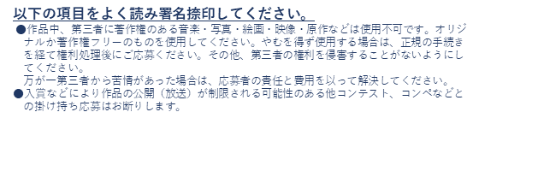
■提出物：作品、参加応募用紙
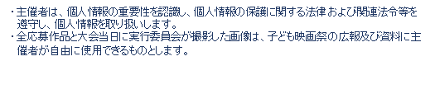
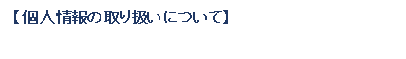

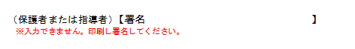
■上記について十分理解し、すべての
項目について了承した上で応募します。

（連絡先）【住所】
【氏名】 【日中連絡がとれる電話番号】

